органов местного самоуправления
Садовского сельсовета
Краснозерского района
Новосибирской области

№ 5/1 от 12.05.2023г

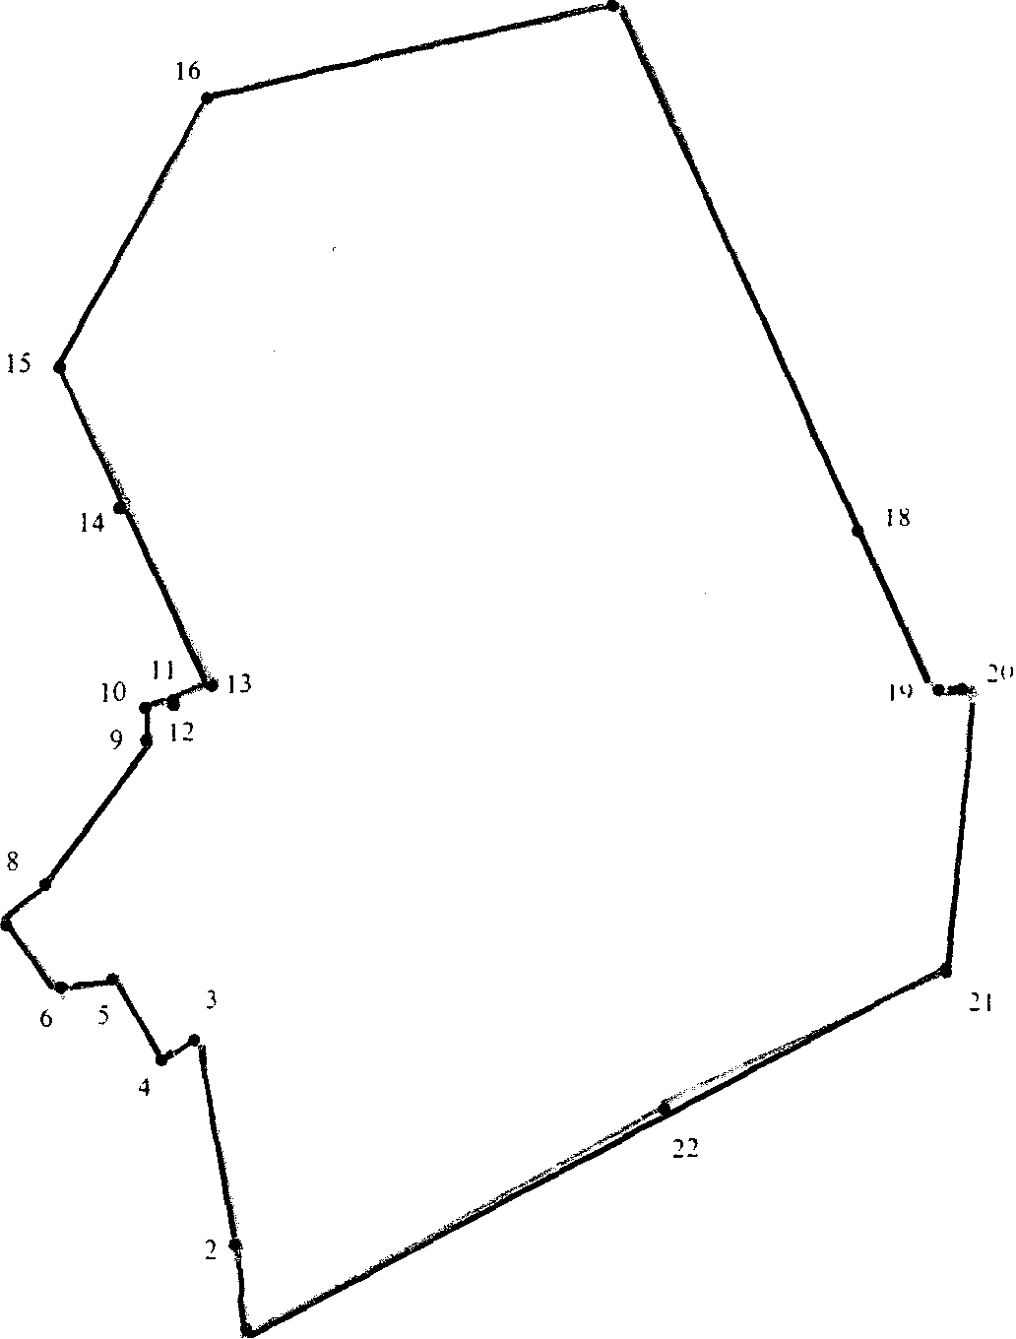

СОДЕРЖАНИЕ:

- Постановление № 25 от 10.05.2023г. «О передаче администрацией Садовского сельсовета Краснозерского района Новосибирской области администрации Краснозерского района Новосибирской области части полномочий по решению вопросов местного значения».
- Рекомендации публичных слушаний по проекту решения Совета депутатов «О внесении изменений и дополнений в Устав сельского поселения Садовского сельсовета Краснозерского муниципального района Новосибирской области».

АДМИНИСТРАЦИЯ
САДОВСКОГО СЕЛЬСОВЕТА
КРАСНОЗЕРСКОГО РАЙОНА
НОВОСИБИРСКОЙ ОБЛАСТИ

ПОСТАНОВЛЕНИЕ

от 10.05.2023 п. Садовый № 25

О передаче администрацией Садовского сельсовета Краснозерского района Новосибирской области администрации Краснозерского района Новосибирской области части полномочий по решению вопросов местного значения
Руководствуясь частью 4 статьи 15 Федерального закона от 06.02.2003 №131-ФЗ «Об общих принципах организации местного самоуправления в Российской Федерации», Бюджетным кодексом Российской Федерации, частью 9 статьи 26 Федерального закона от 5 апреля 2013 года № 44-ФЗ «О контрактной системе в сфере закупок товаров, работ, услуг для обеспечения государственных и муниципальных нужд» Уставом сельского поселения Садовского сельсовета Краснозерского муниципального района Новосибирской области, администрация Садовского сельсовета Краснозерского района Новосибирской области
ПОСТАНОВЛЯЕТ:
1. Передать администрации Краснозерского района Новосибирской области с 10 мая 2023 г. по 31 декабря 2025г, полномочия по решению вопросов местного значения:
- определение поставщиков (подрядчиков, исполнителей) при осуществлении конкурентных способов закупок товаров, работ, услуг для обеспечения муниципальных нужд администрации поселения, а также закупок с единственным поставщиком (подрядчиком, исполнителем) посредством заключения муниципальных контрактов через «электронный магазин»
- Заключить с администрацией Краснозерского района Новосибирской области Соглашение о передаче полномочий, указанных в пункте первом настоящего постановления.
- Финансовое обеспечение полномочий, указанных в пункте 1 настоящего постановления, осуществлять путем предоставления бюджету Краснозерского района Новосибирской области межбюджетных трансфертов, предусмотренных в бюджете Садовского сельсовета Краснозерского района Новосибирской области на очередной финансовый год.
- Настоящее постановление вступает в силу со дня его официального опубликования и распространяется на правоотношения, возникшие с 10.05.2023г.
- Опубликовать настоящее постановление в периодическом печатном издании «Бюллетень органов местного самоуправления Садовского сельсовета» и на официальном сайте администрации Садовского сельсовета в сети Интернет.
- Контроль за исполнением постановления оставляю за собой.

Глава Садовского сельсовета
Краснозерского района
Новосибирской области Н.Н. Пуртов

Л.И. Ляшенко 73-147

РЕКОМЕНДАЦИИ
публичных слушаний по проекту решения Совета депутатов «О внесении изменений и дополнений в Устав сельского поселения Садовского сельсовета Краснозерского муниципального района Новосибирской области»

п. Садовый 11 мая 2023г

кабинет администрации Садовского сельсовета
12 часов 00 минут

В соответствии со статьей 28 Федерального закона от 06.10.2003 года № 131- ФЗ «Об общих принципах организации местного самоуправления в Российской Федерации», статьей 11 Устава сельского поселения Садовского сельсовета Краснозерского муниципального района Новосибирской области, Положением «Порядка организации и проведения публичных слушаний в Садовском сельсовете Краснозерского района Новосибирской области», утвержденным решением внеочередной сороковой сессии Совета депутатов Садовского сельсовета Краснозерского района Новосибирской области от 28.04.2023г., согласно проведенным публичным слушаниям

РЕКОМЕНДОВАТЬ:

Совету депутатов принять Решение «О внесении изменений и дополнений в Устав сельского поселения Садовского сельсовета Краснозерского муниципального района Новосибирской области» на внеочередной сессии.

Глава Садовского сельсовета
Краснозерского района
Новосибирской области Н.Н. Пуртов

Соучредители:
администрация Садовского сельсовета

Совет депутатов Садовского сельсовета
Адрес редакционного Совета: 632922 НСО Краснозерский район,

п. Садовый, ул. Почтовая ,10

тел.8-383-57-73-134
Председатель редакционного
Совета: Н.Н. Пуртов, тел.73-202

Тираж 5 экз.

